Министерство образования и науки Республики Бурятия
Муниципальное бюджетное общеобразовательное учреждение «Курумканская средняя общеобразовательная школа №1»

Живая память поколений:
мои прадеды – братья Данжуровы

Выполнила: Данжурова Сарюна Артуровна, ученица 10 «б» класса
671640, Республика Бурятия, Курумканский район, с.Курумкан, ул.Первомайская, 111, тел. 89247505204
Руководитель: Доржиева Гэрэлма Юрьевна, учитель информатики
671640, Республика Бурятия, Курумканский район, с.Курумкан, ул.Октябрьская, 35, тел. 89243967024

2022
Введение
Великая Отечественная война 1941-1945 года оставила свой кровавый след в каждой семье нашей Родины. Она затронула и мою семью.
В селе Хонхино Курумканского района Республики Бурятия единственная улица носит имя братьев Данжуровых, есть мемориальная доска. Имя улице присвоено в 1983 году (см.Приложение 1).
С 1974 года в Барагхане проводится республиканский турнир по волейболу памяти братьев Данжуровых (см.Приложение 2).
Тема моей работы – «Живая память поколений: мои прадеды – братья Данжуровы».
Я считаю, что данная тема является актуальной по нескольким причинам. Во-первых, каждый год 9 мая наша страна празднует День Победы, это тот самый день, когда советский народ ценой огромных потерь одержал великую победу над фашистами в годы Великой Отечественной войны. Во-вторых, к сожалению, всё меньше остаётся в живых ветеранов, поэтому наша задача – собирать, изучать и хранить материал о людях, защищавших нашу Родину. В-третьих, я считаю, что каждый человек должен знать свою родословную: судьбу своих дедов и прадедов, а затем свои знания передавать будущим поколениям. Для меня очень важно, чтобы осталась память о прадедушках не только в виде нескольких фотографий и наград, а как целый рассказ, построенный на основе документов и воспоминаний.
Проблема исследования: В нашем семейном архиве оказалось очень мало информации о моих прадедах, практически ни одной фотографии.
Цель: попытаться найти, собрать, проанализировать, обобщить информацию о моих прадедах, составить рассказ.
Отсюда следует, что объект моего исследования является семья Данжуровых.
Предмет исследования: воспоминания родных, фотографии, архивные документы, музейные экспонаты, электронные документы, данные запросов в военкоматы и поисковые отряды страны.
Задачи:
- Выяснить, что известно о моих прадеде и его братьях в нашей семье.
- Найти документы, касающиеся личности моего прадеда и его братьев.
- Составить генеалогическое древо
Для решения поставленных задач использовались следующие методы исследования: беседы с родственниками, изучение семейного архива, посещение Барагханского народного историко-краеведческого музея, запрос в военкоматы и поисковые отряды через электронные ресурсы сети интернет, анализ и обобщение собранной информации.
Исследование осуществлялось в период с 2019 года и включало 3 этапа:
На первом подготовительном этапе определены цель и задачи исследования, на втором реализационном этапе - выполнение плана работы по сбору материалов, происходило изучение материалов. Я изучила семейный архив, материалы музея, посетила Мемориал Победы в Барагхане, беседовала с двоюродной бабушкой. На третьем аналитическом этапе - обобщение результатов;
Предполагаемый результат: воссоздание малоизвестных страниц в биографии моей семьи, составление геналогического древа семьи Данжуровых.
Научно-практическая значимость работы: данная работа может пополнить школьный музей, Книгу Памяти

1. Живая память поколений: мои прадеды – братья Данжуровы Изучение своей родословной – это работа очень длительная. Я сделала лишь первый шаг на этом пути.
Из интервью своей двоюродной бабушки, Балдановой Дарьи Боболоевны я выяснила, что из нашей семьи ушли на фронт пять моих прадедов – пять братьев Данжуровых. Вместе с ней мы составили родословную нашей семьи (см.Приложение 3).
Мои прапрадед Данжур и прапрабабушка Пальжид Ламатхановы вырастили пятерых сыновей: Галсана, Дагбо, Дамбо, Эрдэни, Боблой и дочь Цырему. Жили они в местности Арбун и работали в колхозе «Зориг» Мургунского сельсовета. Глава семьи умер рано, когда старшему Галсану было четырнадцать, а младшему, отцу моего деда Боболою было два года.
С первых дней Великой Отечественной войны братья встали на защиту Родины. Военная судьба моего прадеда Боболоя и его братьев сложилась по-разному, разбросала по разным фронтам и родам войск. Двое из братьев Галсан и Эрдэни не вернулись с поля битвы, и места их захоронении не известны. На сайте obd-memorial я нашла информацию о них (см.Приложение 4). Остальные три брата Дагбо, Дамбо и мой прадед Боболой прошли всю войну от начала до конца, были несколько раз ранены, награждены боевыми наградами. После возвращения на родину трудились в родном колхозе.
Для поиска дополнительных материалов о своих прадедах я посетила Барагханский народный историко-краеведческий музей им .Гур-Дармы Эрдыниевича Дамбаева. В музее есть стенд, посвященный братьям Данжуровым (см.Приложение 5)
В 2010 году была издана «Книга памяти сельского поселения Барагхан «Живая память поколений». Это результат многолетней поисковой работы нескольких поколений учителей и учащихся Барагханской и Элысунской школ, жителей сел, населенных пунктов Барагханского сомона под руководством руководителя Барагханского музея Чимитцыренова Цыренжаб Ширеторовича. В книге использованы материалы районного военкомата, республиканского и районного архивов, народного музея Барагханской школы, переписки с Центральным архивом Министерства обороны, воспоминания ветеранов войны и тружеников тыла, родственников погибших воинов.
В этой книге есть статьи про всех братьев Данжуровых (см.Приложение 6).
При беседе с заведующей музея Барагханской школы Жаргаловой Туяной Мунко-Баторовной, выяснилось, что книга памяти – это только первый этап большой работы по увековечиванию памяти ветеранов войны. Она была выпущена в 2010 году, затем выпущена вторая книга с дополнениями в 2015 году. Второй этап – строительство и благоустройство Парка Победы в селе Барагхан – и завершающим этапом является строительство мемориального комплекса, где на гранитных плитах занесены имена всех участников войны сельского поселения Барагхан (см.Приложение 7. На первом обелиске высечены имена воинов, не вернувшихся с войны. В списке значатся и мои прадеды Галсан и Эрдэни Данжуровы. На возведенных заново плитах среди множества других высечены имена остальных трех братьев Данжуровых, умерших уже после войны.
В Барагханском музее я нашла много фотографии братьев Данжуровых, которых нет в нашем семейном архиве (см.Приложение 8).
Также при просмотре документов я наткнулась на информацию о том, что оказывается старший брат Галсан сначала не был включен в список Книги памяти Республики Бурятия. И лишь в результате работы поискового отряда Барагханской школы был занесён в 9 том Книги памяти, выпущенной в 2010 году (см.Приложение 9).
Также в Книге памяти указано, что Галсан погиб в 1945 году и похоронен в городе Берлин. Хотя ранее везде указывается, что Галсан погиб в боях в 1944 году и пропал без вести. Я хочу найти места захоронении Галсана и Эрдэни. для этого мне нужно связаться с поисковыми отрядами нашей страны, сделать запрос.
Еще я выяснила, что все документы и награды моего прадеда Боболоя были утеряны им во время возвращения после войны. На сегодняшний день, поиск в сети Интернет не дает пока положительных результатов, на сайте podvignaroda.mil.ru еще не найдены наградные листы моих родственников. Но я не унываю, поиски продолжаются.

Заключение.
Итогом моей работы стало составление родословного древа моей семьи, восстановление некоторых фактов из биографии моих прадедов, создание стенда, посвященного братьям Данжуровым. Со своим стендом и рассказом о своих прадедах выступила на школьной конференции «Я помню, Я горжусь», посвящённой 9 мая (см.Приложение 10).

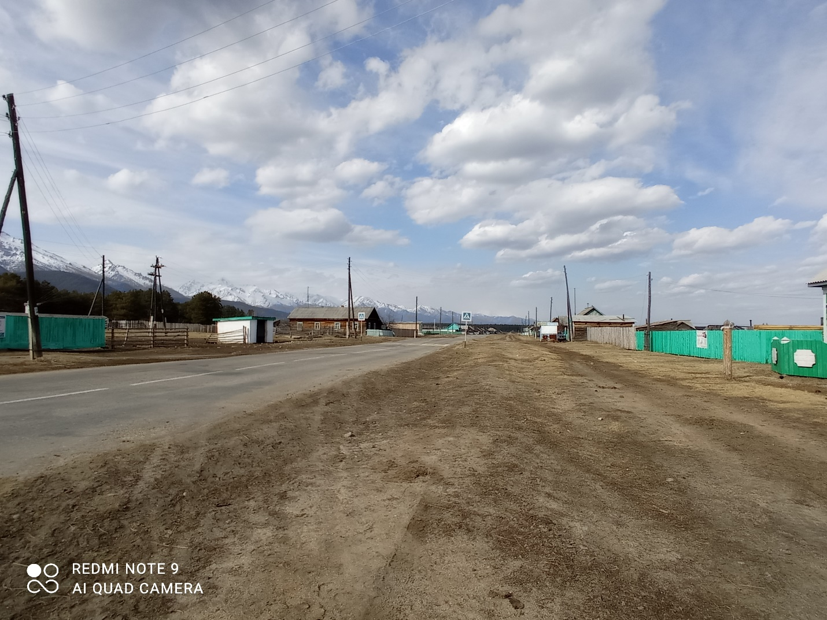
Приложение 1. Улица братьев Данжуровых в селе Хонхино Курумканского района Республики Бурятия

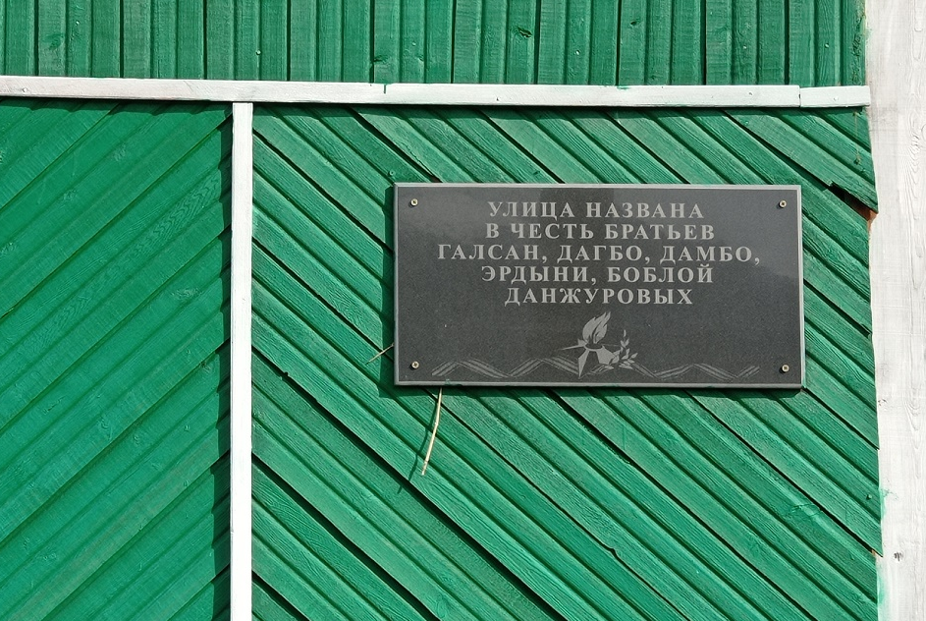
Мемориальная доска

Приложение 2. Республиканский турнир по волейболу памяти братьев Данжуровых
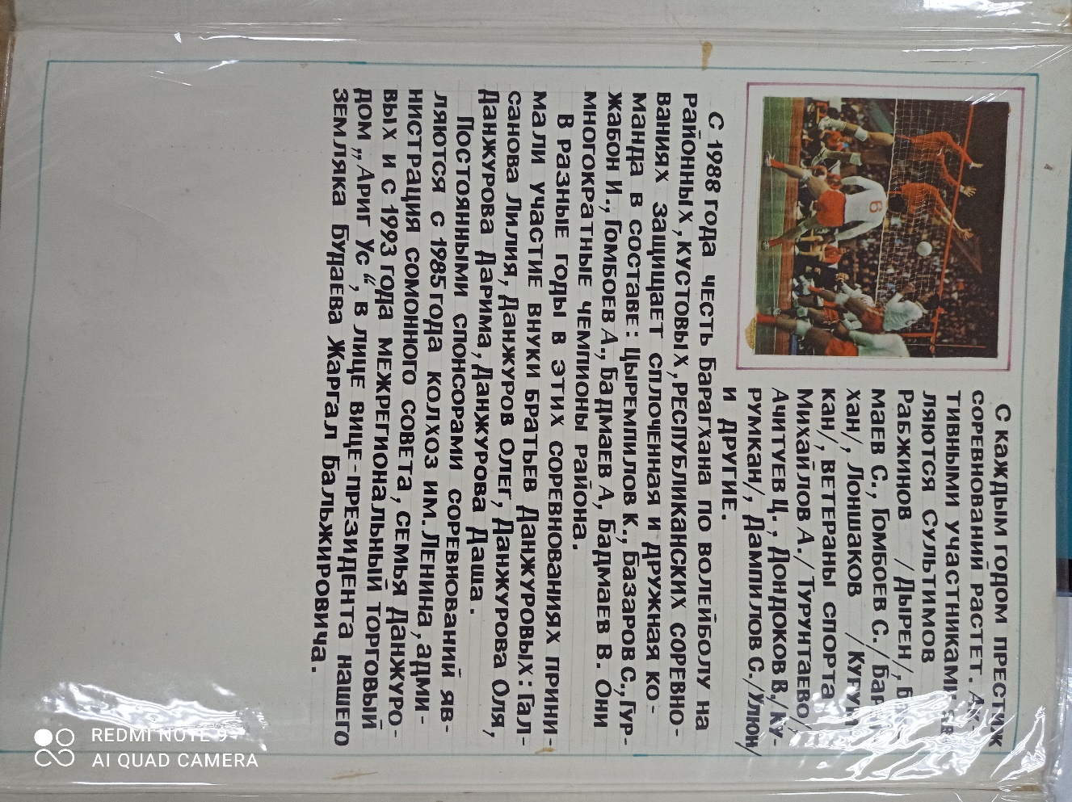

Приложение 3. Родословное древо
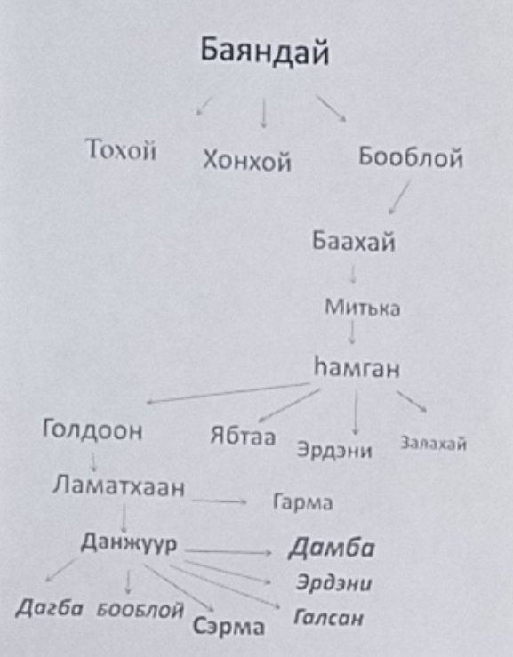
Приложение 4. Информация с сайта obd-memorial
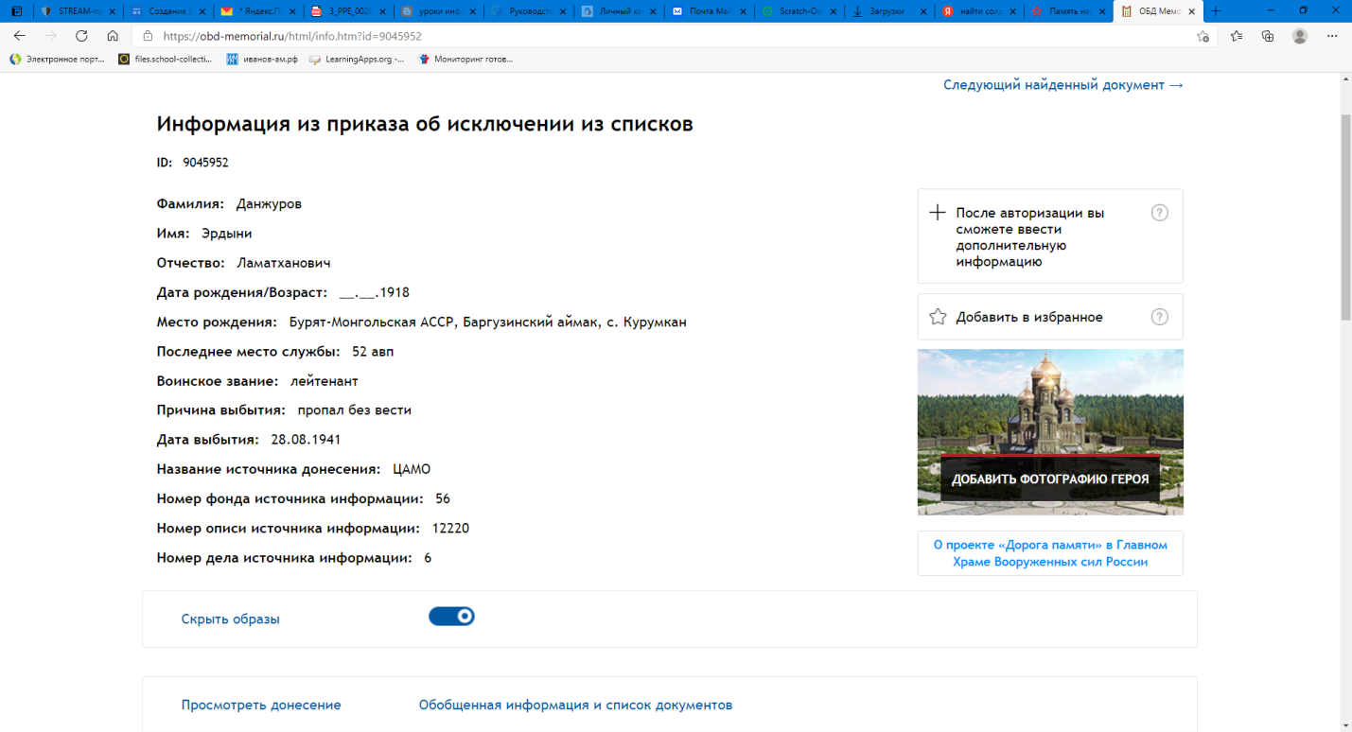
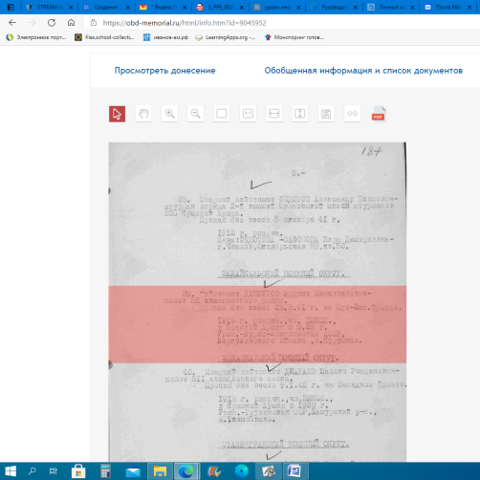
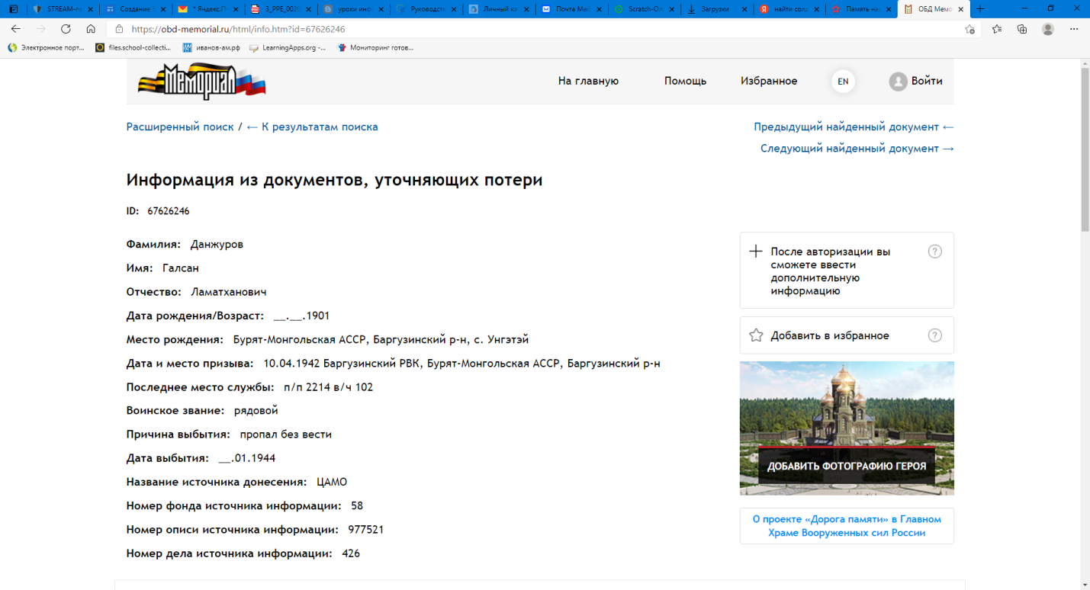

Приложение 5. Стенд в Барагханском народном историко-краеведческом музее им.Г-Д.Э.Дамбаева
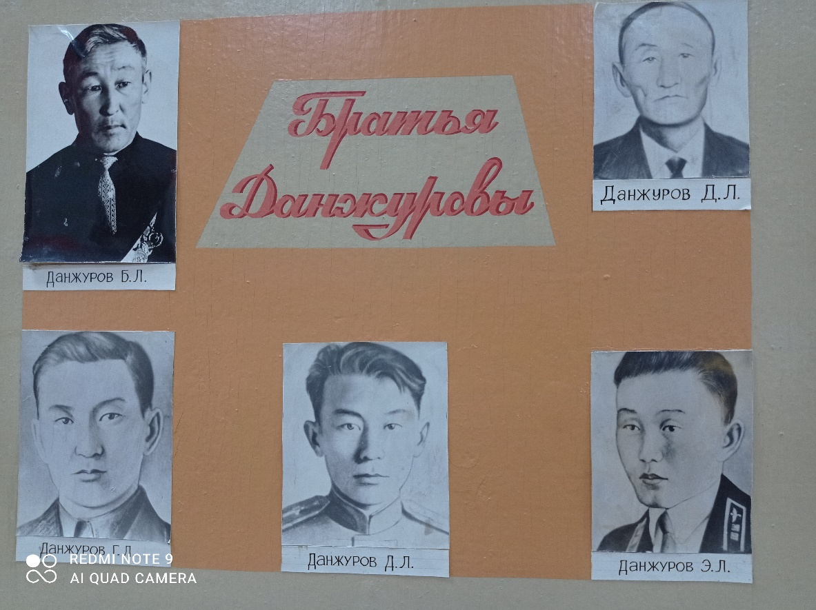

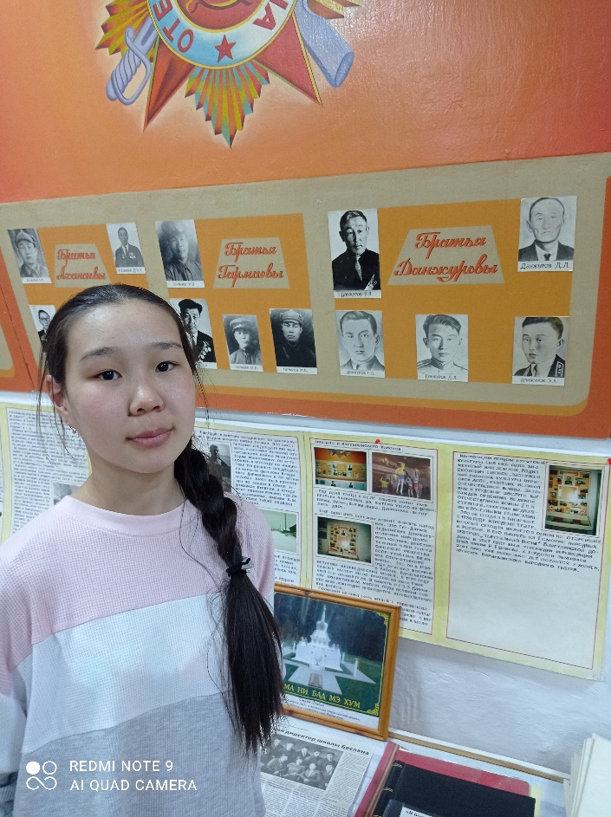

Приложение 6. Книга памяти сельского поселения Барагхан
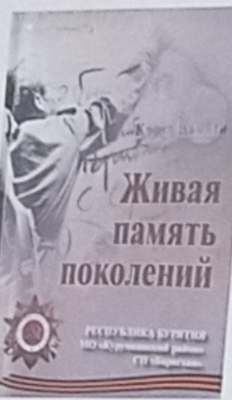
Приложение 7. Мемориальный комплекс, где на гранитных плитах занесены имена всех участников войны сельского поселения Барагхан
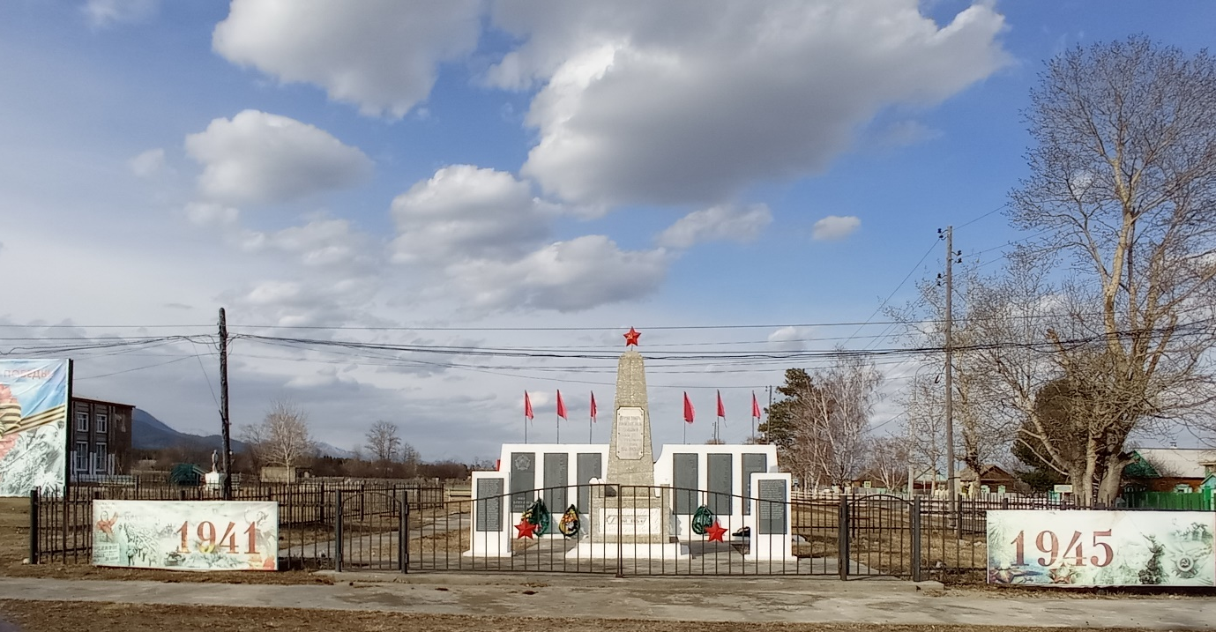

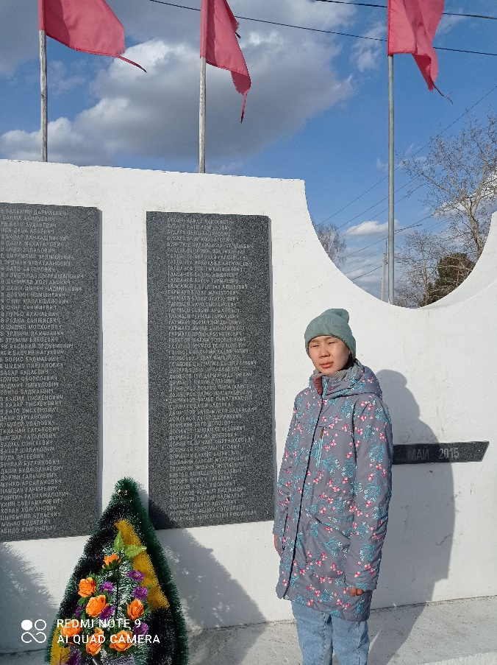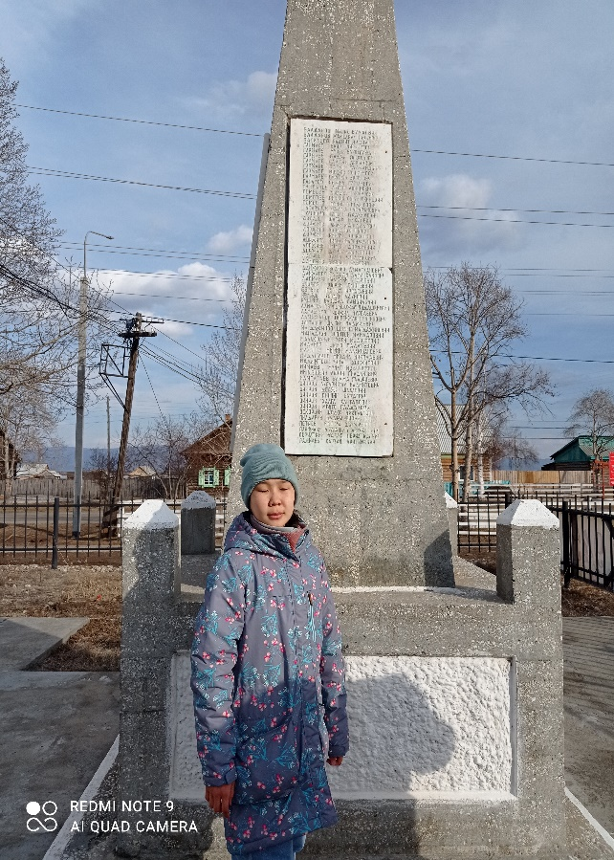

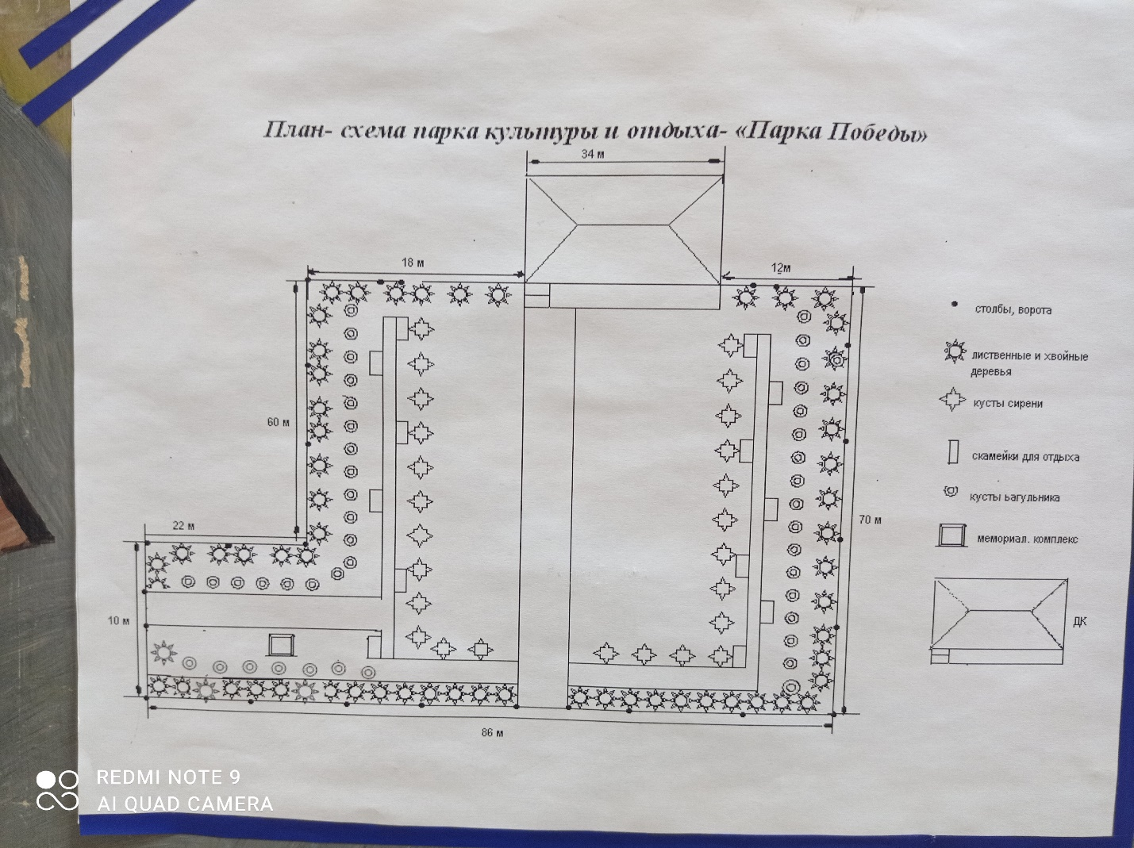
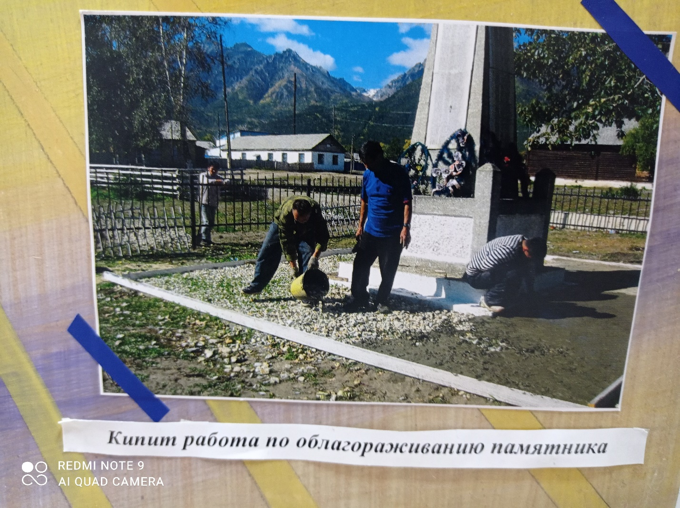
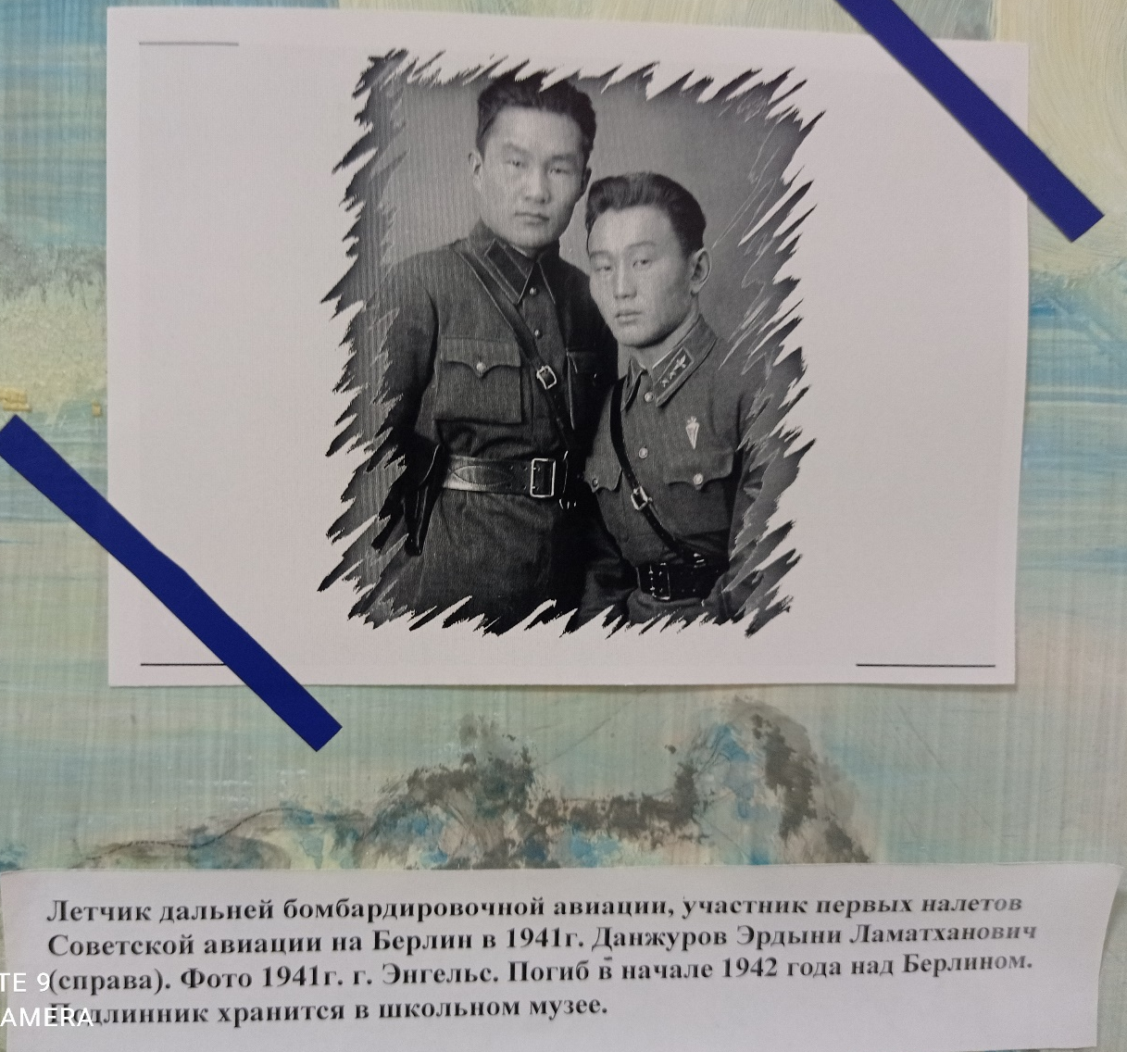
Приложение 8. Фото братьев Данжуровых, которых нет в нашем семейном архиве

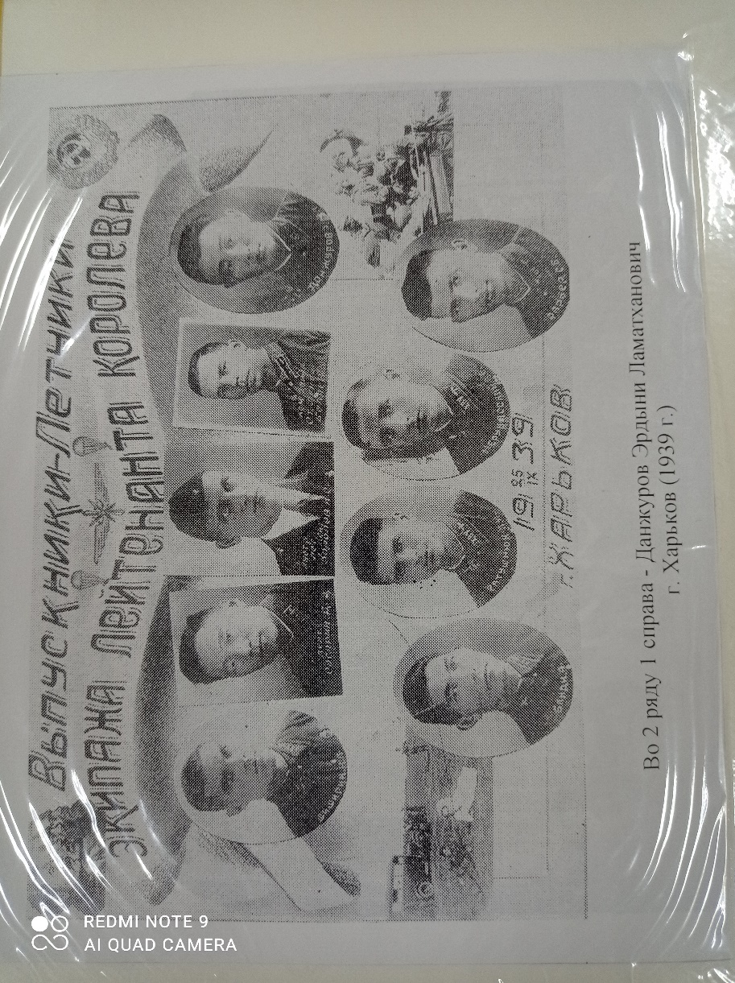

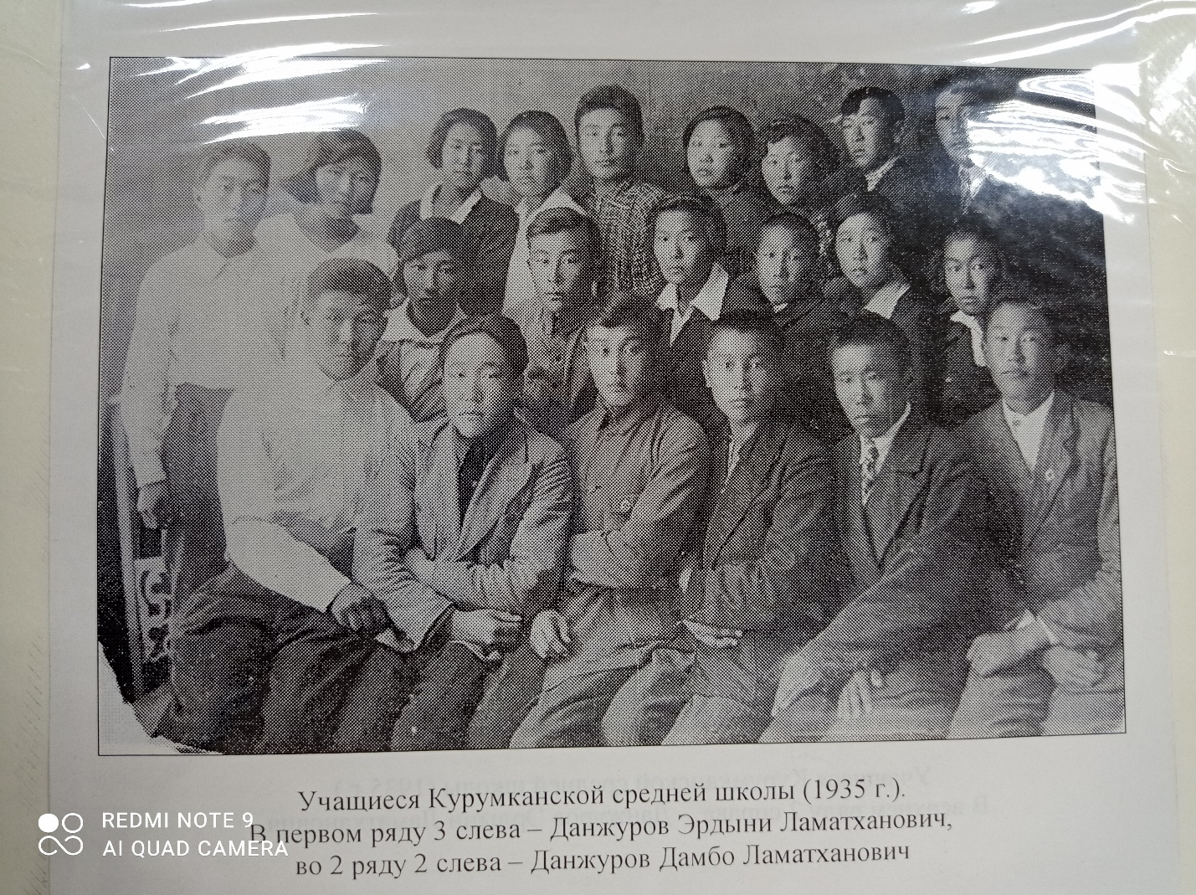
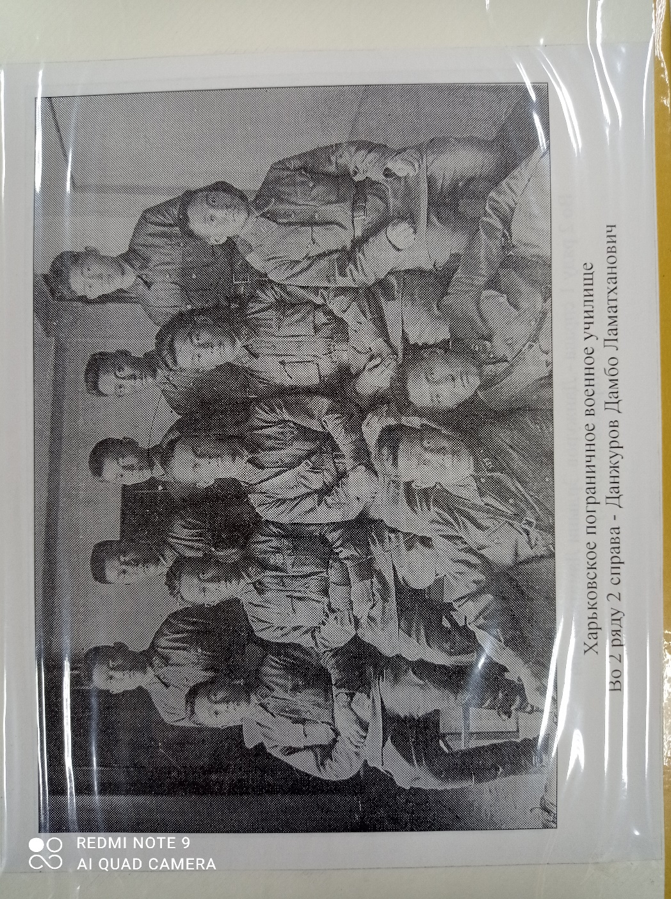
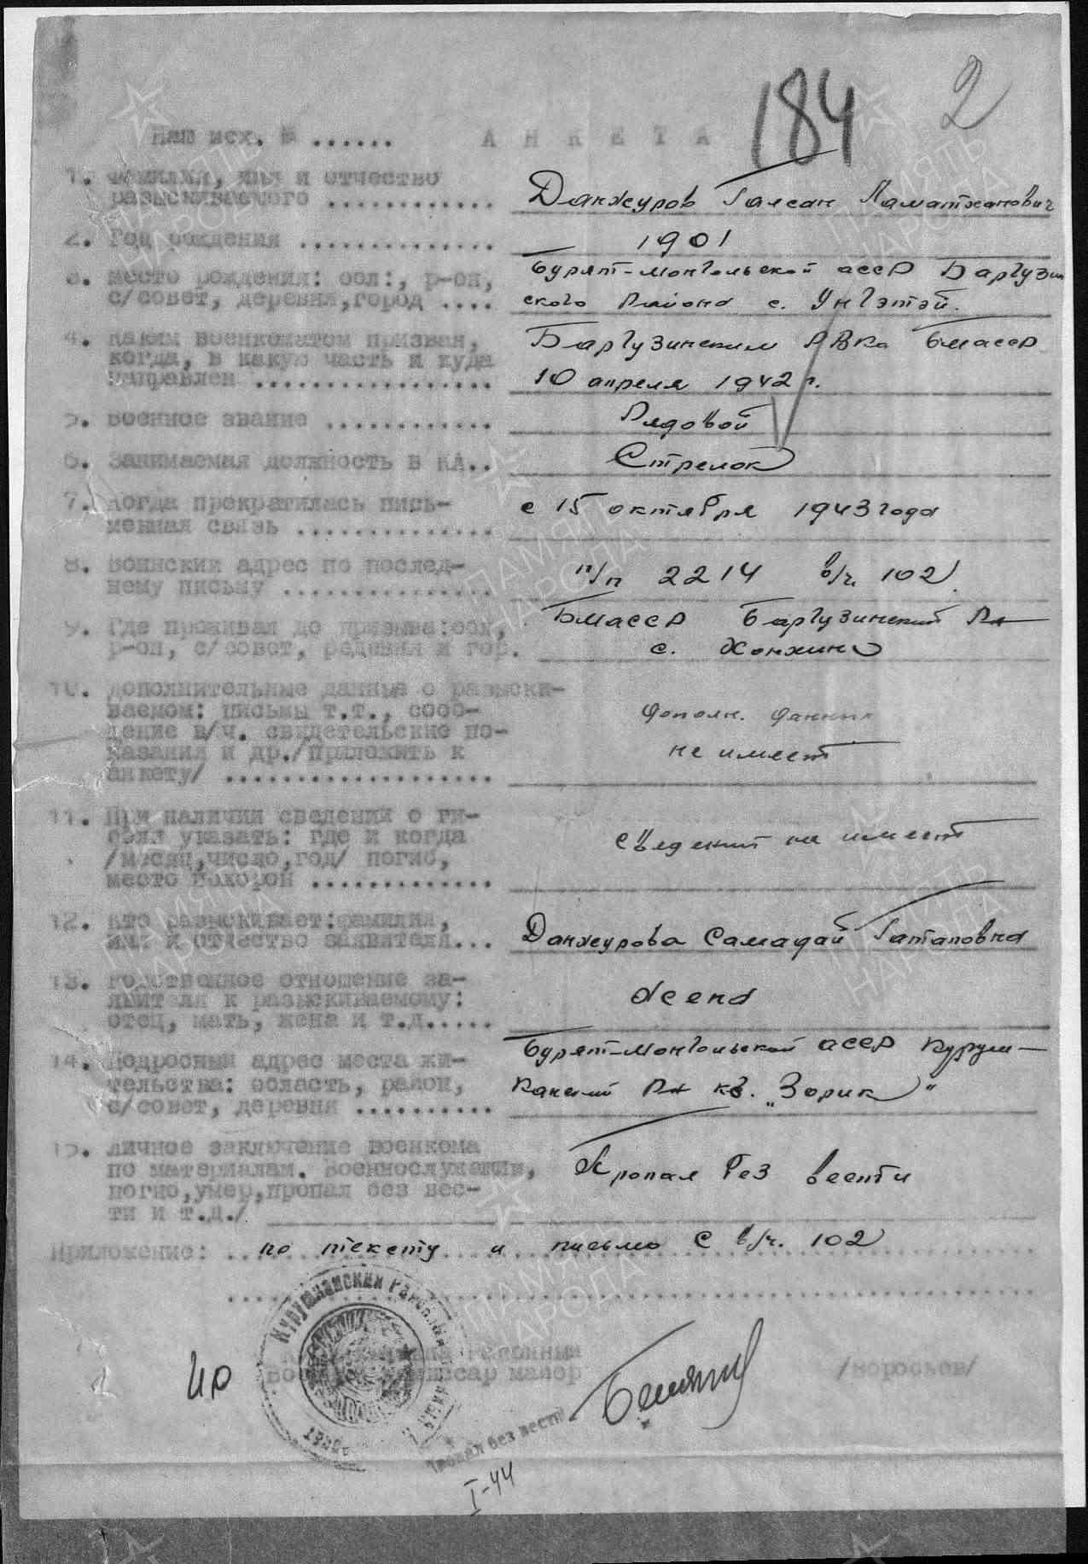

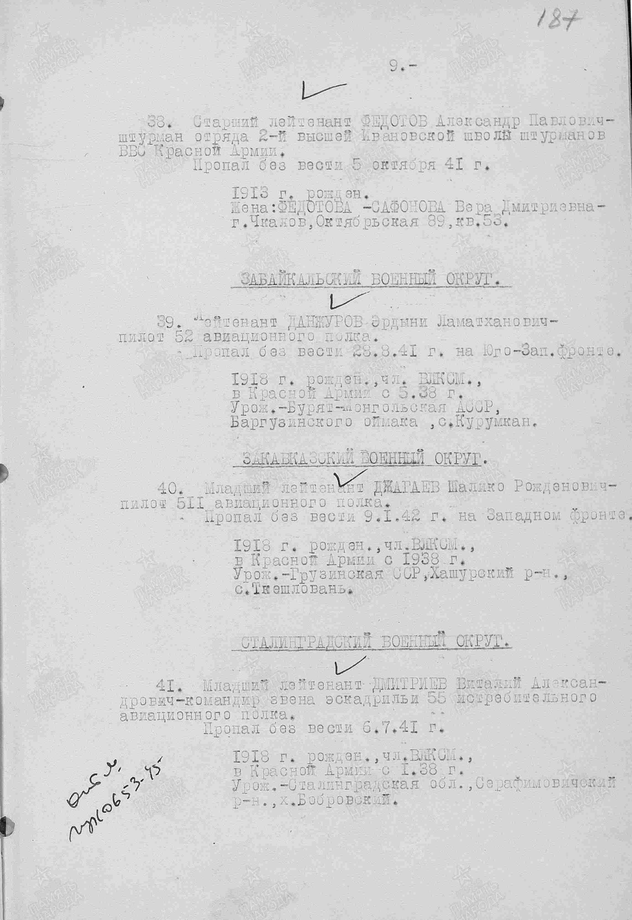

Приложение 9. Запись из Книги памяти
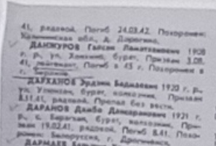

Приложение 10. Стенд и рассказ
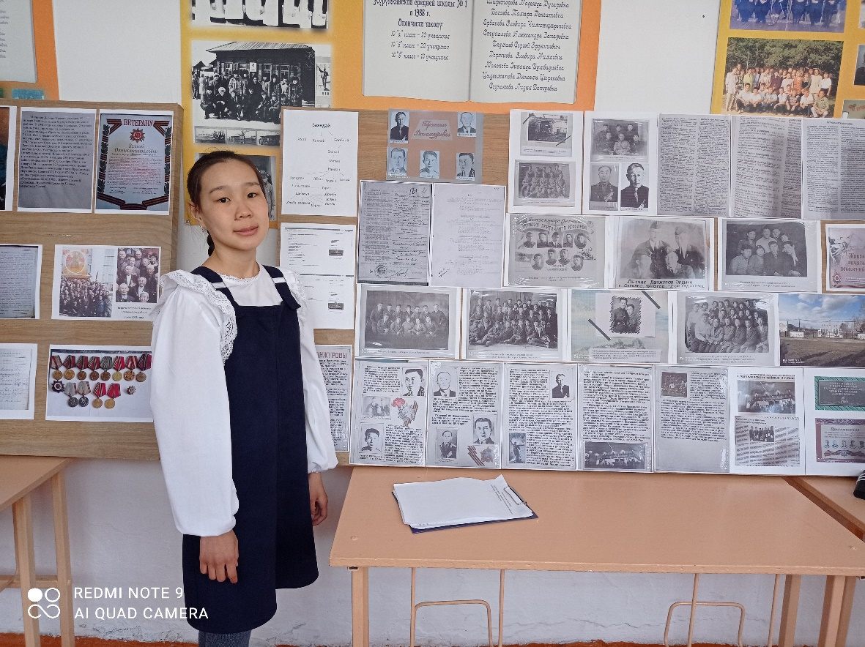
Офицер Дагбо Данжуров За мужество и отвагу награжден орденами Красной Звезды и Отечественной войны II степени и боевыми медалями. Первое боевое крещение рядовой Дагбо Данжуров на Западном фронте. Он участвовал в боях за освобождение Белоруссии, Польше, а победу встретил под Берлином. Но для прадеда Дагбы война не закончилась, их часть перебросили на Дальний Восток на войну с Японией. Его боевой путь прошел через Маньчжурию. Он участвовал в освобождении г.Хайлара и после победы над Японией был демобилизован. За свои ратные подвиги Дагбо Данжуров награжден многими боевыми наградами. Он работал в родном колхозе до преклонного возраста.
Офицер Дамбо Данжуров прошел войну от начала до конца и был ранен. За мужество и отвагу награжден орденами Красной Звезды и Отечественной войны I степени, боевыми медалями. После войны успешно окончил военную академию, прослужил в пограничных войсках более 30-ти лет и в чине полковника вышел в отставку. Жил и работал в г.Красноярск, где до сих пор живет его семья-жена и двое сыновей. Умер в 1978 году.
Капитан Эрдыни Данжуров мечтал стать учителем. Учился на физико-математическом факультете педагогического института имени Доржи Банзарова. Вместе с друзьями в свободное время ходил на сдельную работу- все же прибавка к скудной студенческой стипендии. А тут зазвучал призыв по стране «Комсомол- в авиацию!» И в 1938 году, в конце 2 курса его, как отличника учебы и активного комсомольца направили в Харьковское авиационное училище. Через 2 года Эрдыни навестил родителей в далекой деревушке Хонхино Курумканского района, уже в летной форме и в звании лейтенанта штурмовой авиации. Затем он прошел переподготовку летчиков авиации дальнего действия. А еще позднее землякам стало известно, что Эрдыни Данжуров, командир эскадрильи бомбардировщиков, участвовал в 1-ом налете нашей авиации на Берлин. Тогда «Совинформбюро» сообщало, что первый налет на Берлин совершил полк дальнебомбардировочной авиации под командованием полковника Е.Н.Преображенского в ночь с 7 на 8 августа 1941 года. Газета « Правда» писала, что 15 самолетов ДВ-3 конструкции С.Ильюшина готовились к ответственной операции. Машины были надежные, летчики прошли соответствующую подготовку.
Трасса на Берлин протяженностью 1800 км, из них 1499- над Балтийским морем.8 часов в воздухе - и они в тылу врага. Технически это было возможно, это доказал экипаж В.П.Чкалова, совершивший беспересадочный перелет в Америку Волновало другое - психологический фактор: маршрут пролегал над вражеской территорией. В случае неудачи смерть или плен. Но от боевого задания никто не отказался.
В числе лучших летчиков полка, отобранных для вылета, был и командир боевого самолета Эрдыни Данжуров. Все машины долетели до Берлина, бомбили объекты и под утро вернулись на базу, потеряв один самолет.
В августе 1941 года авиаполк, где служил Эрдыни Данжуров, совершил еще ряд успешных налетов на Берлин и другие объекты Германии. С 17-го боевого вылета Эрдыни не вернулся. Его самолет был сбит около Берлина. Это произошло в начале 1942 года.
Младший из братьев, мой прадед Боболой, был призван на фронт в феврале 1942 года. Сначала проходил подготовку в 15-ом конном депо. Начало боевого пути связано с героической обороной Ленинграда. Стрелок Боболой Данжуров воевал до февраля 1943 года в составе 15-го стрелкового полка, а затем в 96-ом стрелковом полку до февраля 1944 года, в 125-ом стрелковом полку до ноября 1944.
Из воспоминаний прадеда: «В Финском заливе летом 1944 года рано утром в группе катеров было приказано доставить подразделения к месту назначения для атаки. С берега сильно обстреливали и бомбили с воздуха. Катер, на котором с катером. Оставшиеся семеро около 500 метров плыли до берега и присоединились для дальнейшего ведения боя».
Затем он участвовал в освобождении прибалтийских республик в составе 54 стрелкового полка командиром стрелкового отделения. Незадолго до окончания был тяжело ранен и после лечения в госпитале вернулся домой в мае 1945 года.
Младший сержант Боболой Ламатханович Данжуров за отвагу и мужество, проявленные в боях за Родину, награжден многими боевыми наградами. Среди них самой памятной является медаль « За отвагу», как самая первая боевая награда. После демобилизации долгое время работал в родном колхозе и умер в 1978 году.
Славный боевой и трудовой путь своих отцов продолжают их дети и внуки. Это Данжурова Люция Дагбуевна, заслуженный животновод. По ее стопам идет сын Александр, заслуженный механизатор республики, Дамбо Данжурович Галсанов, кавалер ордена «Знак почета». Балданова Дарья Боболоевна, учитель начальных классов, награждена орденом « Трудовой славы» III степени. И этот список славных потомков братьев – героев можно продолжать долго. Не может быть иначе: их отцы, не щадя своих жизней, встали грудью на защиту Отечества.
Я и мои сверстники знаем о трагических и славных событиях того времени только из учебников, фильмов и книг, но мы всегда должны помнить и уважать поколение победителей 1945 года, чтобы нить памяти никогда не прервалась. Только фотографии дают нам возможность перенестись в прошлое, узнать истории, связанные с близкими и в то же время далёкими тебе людьми.
Хотелось бы сказать огромное спасибо моим прадедам за их подвиг, за мирное небо над головой! За то, что я могу учиться, играть, веселиться и радоваться жизни! Вечная слава героям!

